测试截图编号：步骤4.4.1-01

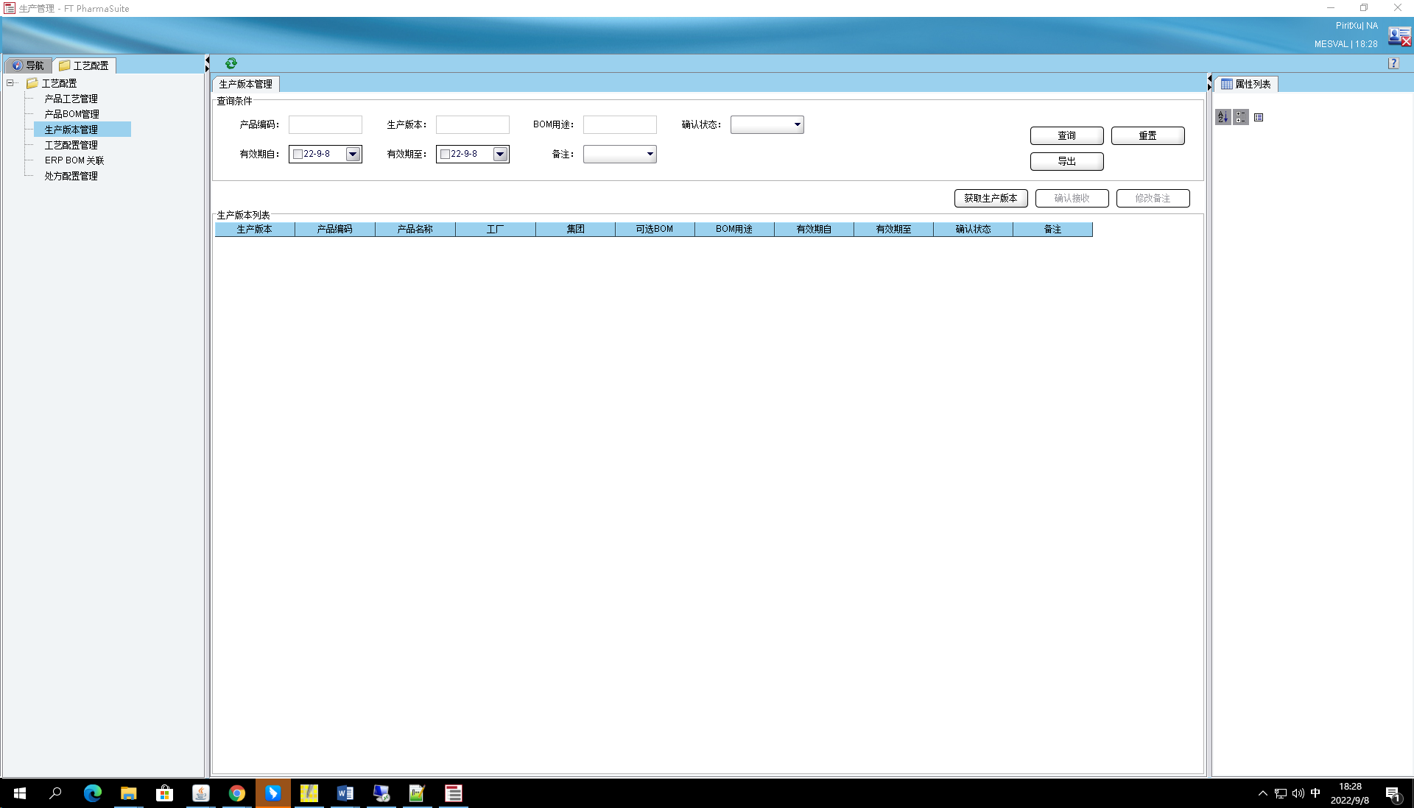

测试截图编号：步骤4.4.2-01

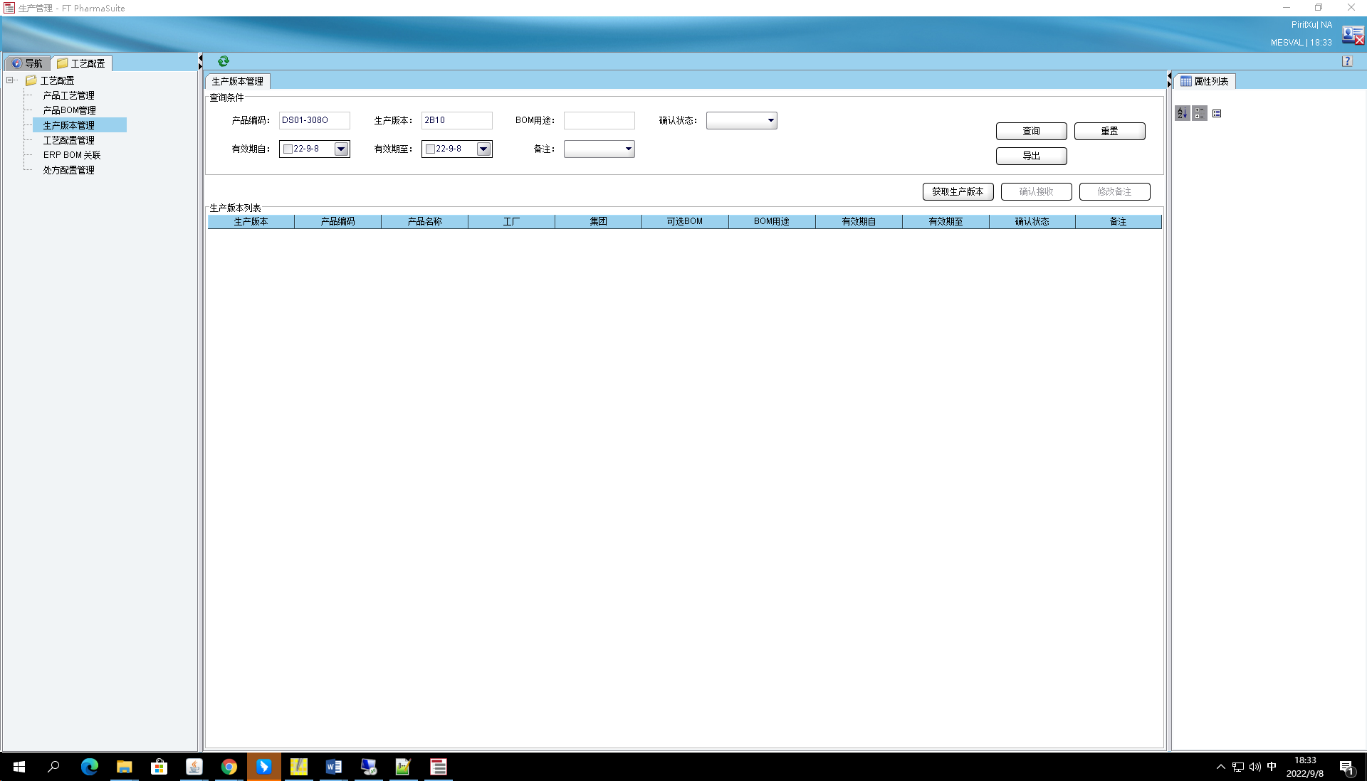

测试截图编号：步骤4.4.2-02

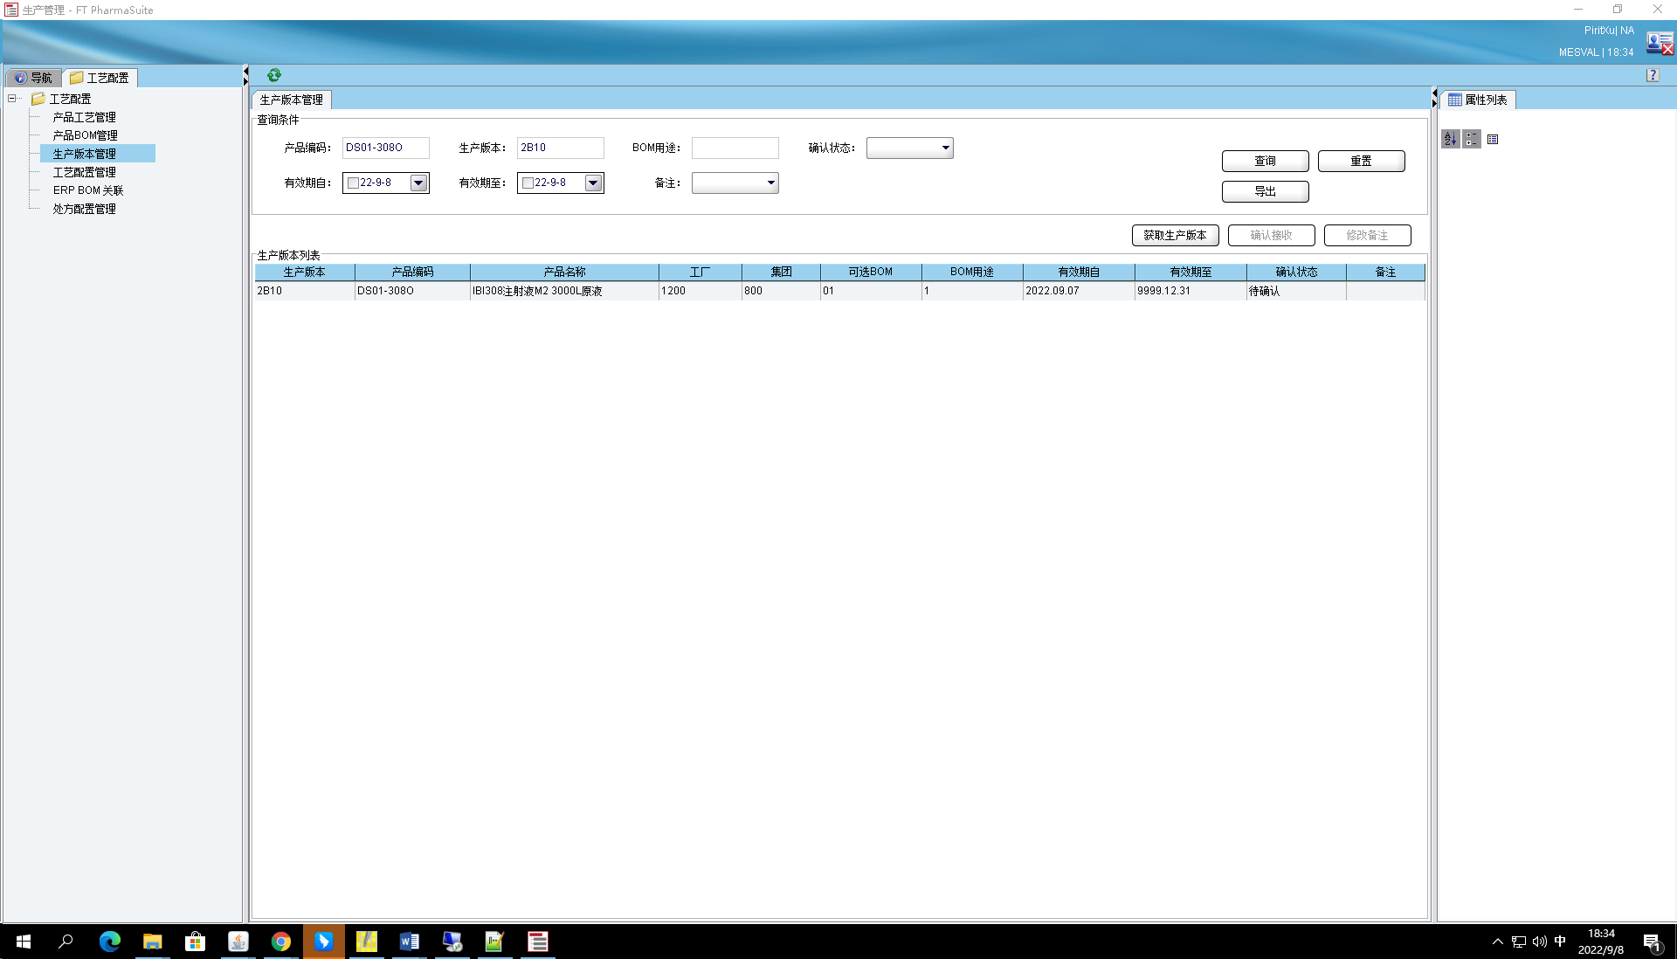

测试截图编号：步骤4.4.2-03

测试截图编号：步骤4.4.2-04

测试截图编号：步骤4.4.2-05

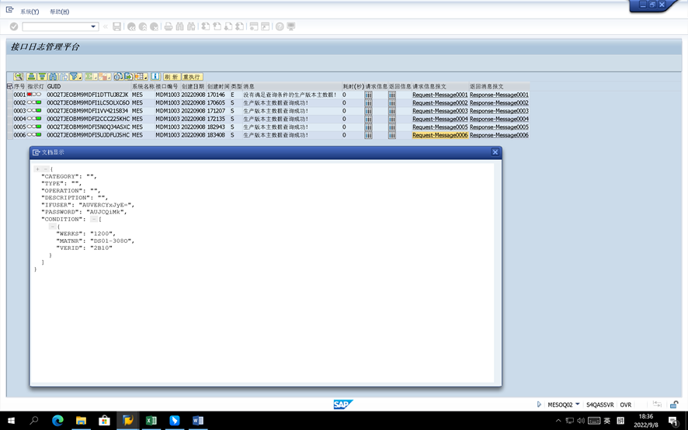

测试截图编号：步骤4.4.2-06

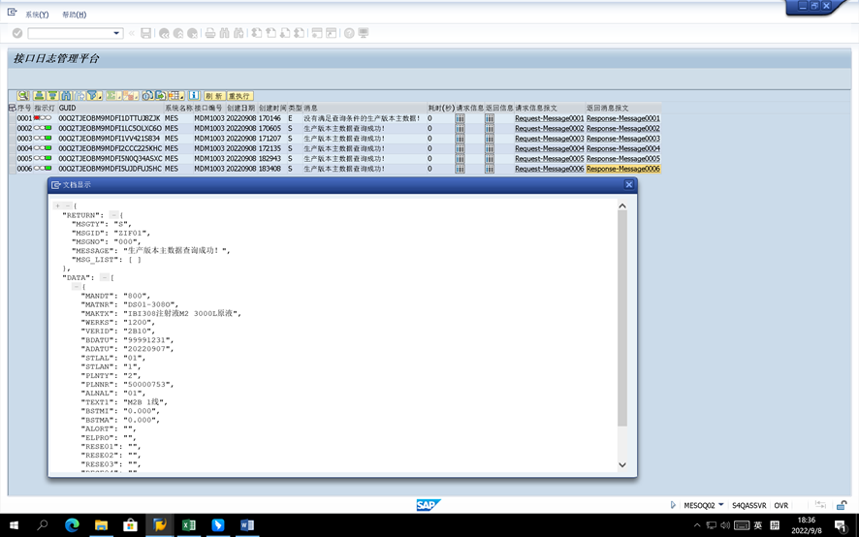

测试截图编号：步骤4.4.2-07

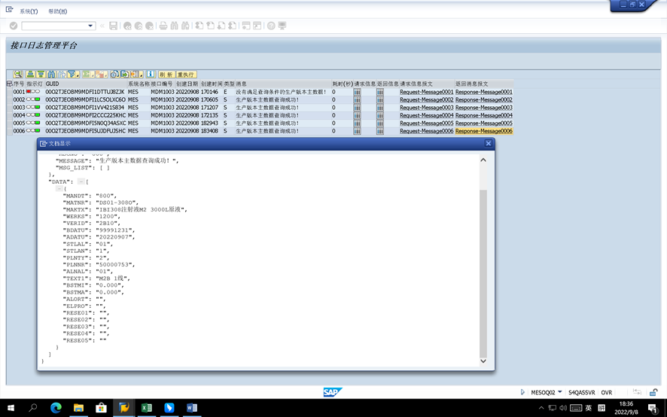

测试截图编号：步骤4.4.3-01

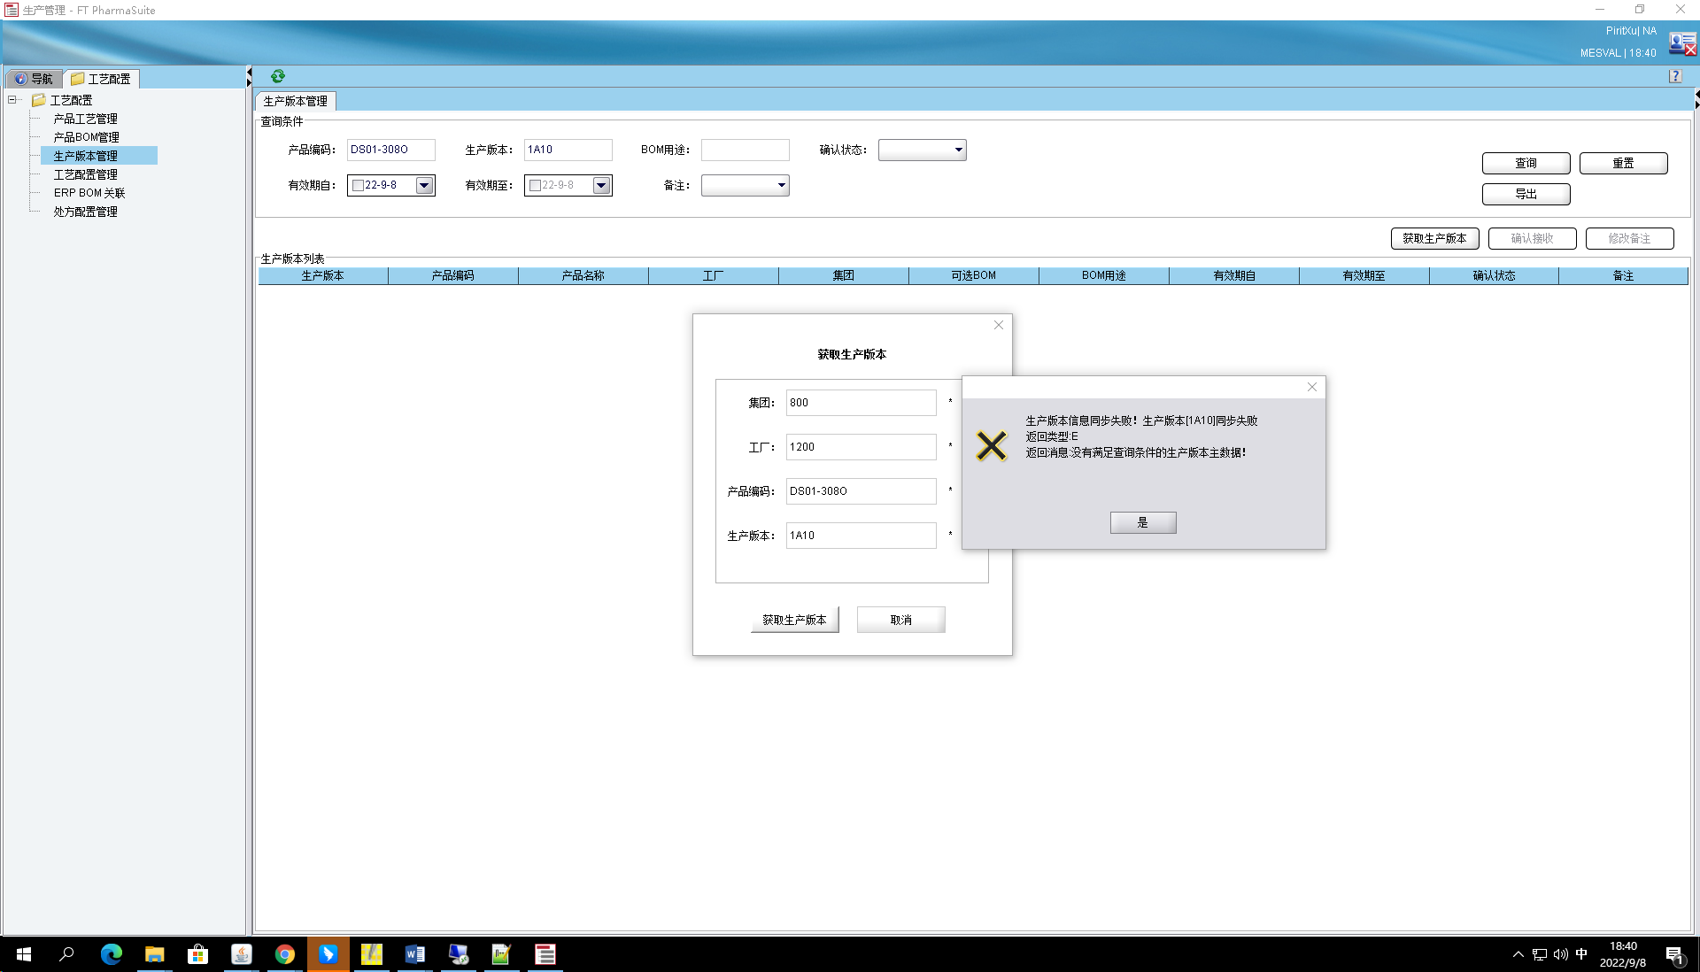

测试截图编号：步骤4.4.3-02

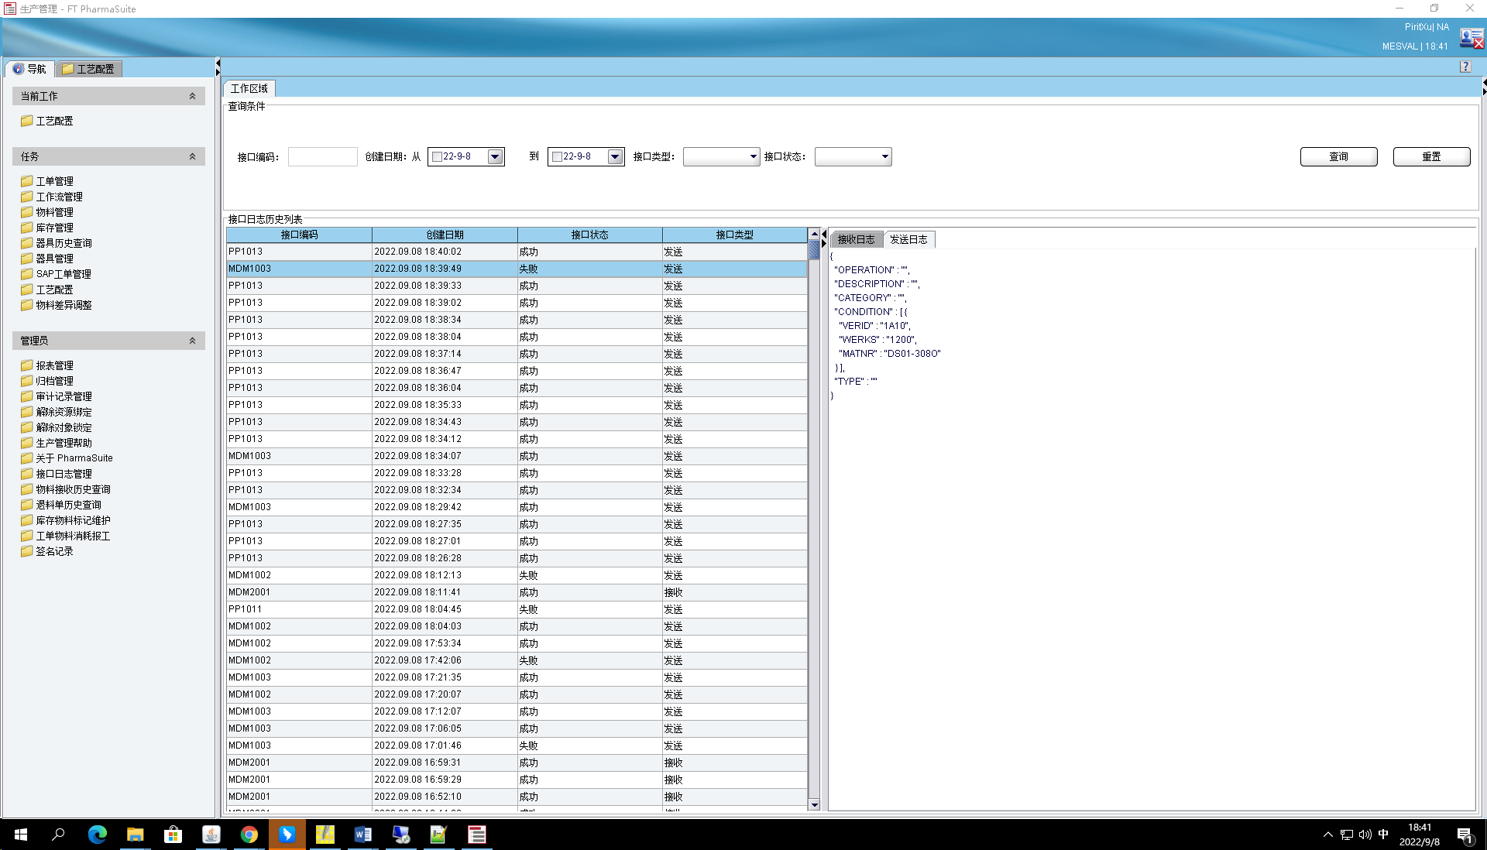

测试截图编号：步骤4.4.3-03

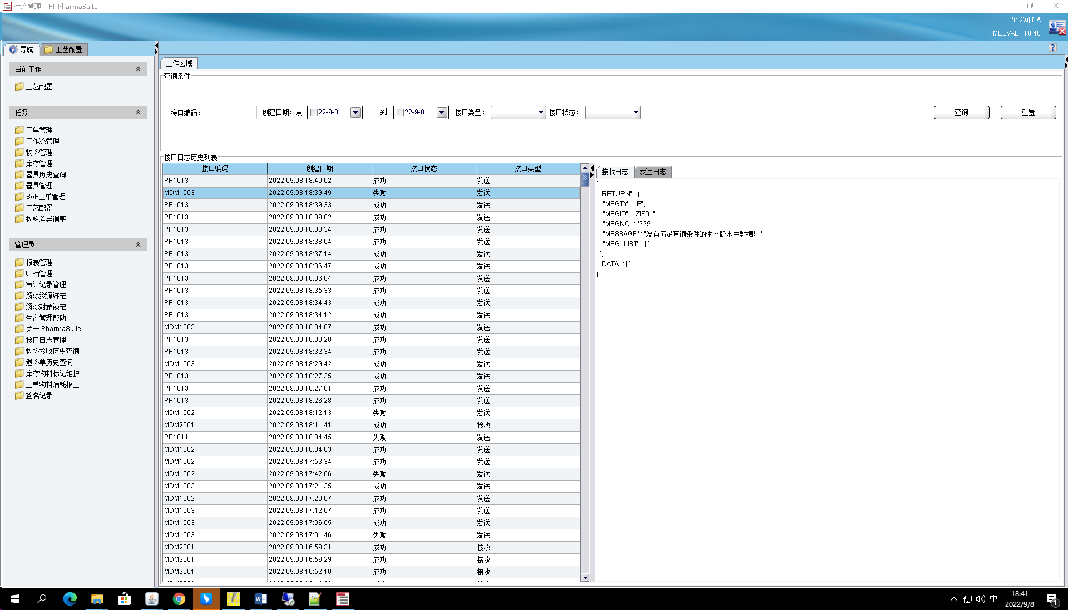

测试截图编号：步骤4.4.3-04

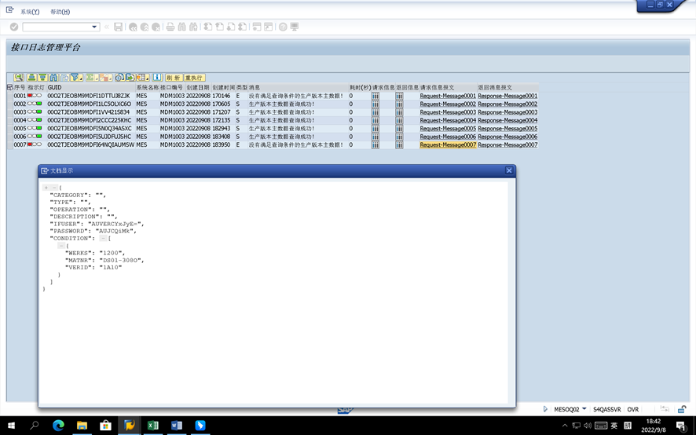

测试截图编号：步骤4.4.3-05

